21 августа 2026г. прошло развлекательное мероприятие «День флага», в котором приняли участие воспитанники средней, старшей и подготовительной групп.

Яркие шары и флажки были у всех, ребят и педагогов, ведь каждый из нас - частица нашей Родины. На мероприятии ребята узнали об истории появления Российского флага и его значимости для нашего государства.

Воспитанники прослушали гимн Российской Федерации, почли стихотворения о флаге, Родине, развернули большой флаг - знаменитый триколор.

Очень понравились ребятам подвижные игры «Белый, синий, красный», «Кто быстрее доставит флаг», «Найди свой цвет».
Такие мероприятия помогают формировать у дошкольников основы патриотизма и уважительное отношение к государственным символам.
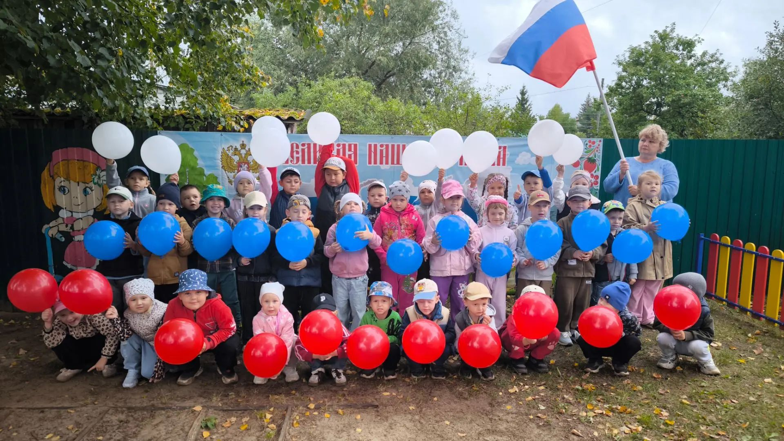
21 августа 2026г. прошло развлекательное мероприятие «День флага», в котором приняли участие воспитанники средней, старшей и подготовительной групп.

Яркие шары и флажки были у всех, ребят и педагогов, ведь каждый из нас - частица нашей Родины. На мероприятии ребята узнали об истории появления Российского флага и его значимости для нашего государства.

Воспитанники прослушали гимн Российской Федерации, почли стихотворения о флаге, Родине, развернули большой флаг - знаменитый триколор.

Очень понравились ребятам подвижные игры «Белый, синий, красный», «Кто быстрее доставит флаг», «Найди свой цвет».
Такие мероприятия помогают формировать у дошкольников основы патриотизма и уважительное отношение к государственным символам.